Notice : Module sonore pour la commande de plaque tournante

RMA 198991
198991 - Module sonore pour commande de plaque tournante
198993 - Module sonore pour commande de plaque tournante avec grand haut-parleur pour associations et installations d'exposition
Attention :
Le module sonore ne fonctionne qu'avec notre commande de plaque tournante à partir de la version 3.6 du logiciel !
La mise à jour de la version du logiciel (à partir de la version 3.x) est gratuite, mais la commande doit être envoyée pour cela. Nous nous ferons un plaisir de procéder également au raccordement du module sonore.
L'alimentation électrique du système de commande (jusqu'à la version 3.5, 600 mA) n'est pas suffisante pour faire fonctionner le module audio à plein volume. Veuillez ne pas dépasser le niveau sonore 20 !
Ou remplacez l'alimentation par une autre d'une puissance d'au moins 1 A.

Raccordement à la commande, version actuelle :

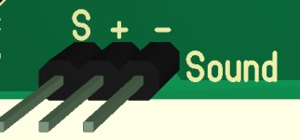
C'est ici que s'effectue le raccordement du module sonore (réf. 19899x).
S = câble jaune

Raccordement à la commande, anciennes versions :
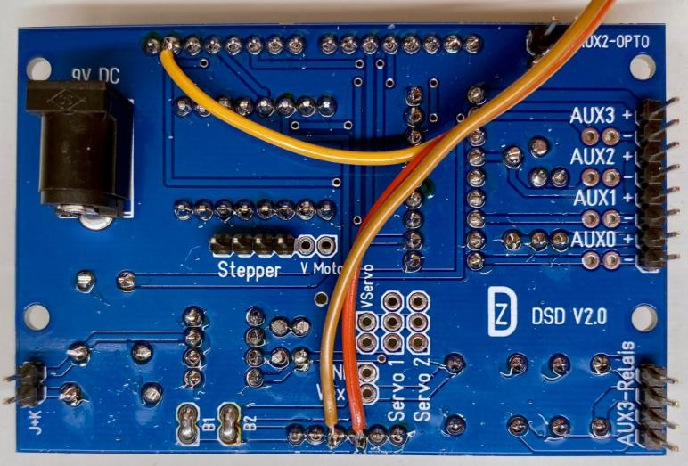
Attention : nous déclinons toute responsabilité quant aux travaux de soudure que vous effectuez !

Câble jaune (DATA) sur la 2e broche à droite de l'alimentation électrique.
Câble vert (GND) sur la 3e broche de la rangée inférieure.

Câble rouge (+5 V) sur la 4e broche de la rangée inférieure.

Le module audio :

Vous pouvez charger vos propres fichiers sur le module audio via une connexion USB. Les fichiers doivent porter ces noms et se trouver dans le répertoire racine du module.

Fichier | INDEX | Durée maximale de lecture | Fonction / Numéro
0001.mp3 | 1 | 1,5 s | Ce fichier est appelé avant le démarrage, puis il y a un délai d'attente de 1 seconde.
0002.mp3 | 2 | - | Ce fichier est lu avant le début de la conduite. Il devrait contenir le début et le  bruit de roulement.
0003.mp3 | 3 | - | Ce fichier est appelé après la conduite.
0004.mp3 | 4 | - | Accessible via l'adresse d'aiguillage (adresse de base -4, par défaut : 221) Commande « - »
0005.mp3 | 5 | - | Accessible via l'adresse de l'aiguillage (adresse de base -4, par défaut : 221) Commande « + »

Remarque :
Les fichiers ne sont pas appelés par leur nom mais par leur INDEX, qui est attribué par le module sonore dans l'ordre de copie. Le premier fichier que vous copiez reçoit l'INDEX 1, le deuxième l'INDEX 2, etc.
Si vous souhaitez copier plusieurs fichiers à la fois, créez un dossier, copiez-y vos fichiers et attribuez-leur les noms indiqués ci-dessus. Sélectionnez ensuite tous les fichiers du dossier avec « CTRL+A » (pas avec la souris !). Copiez avec
« CTRL+C » pour les copier, puis « CTRL+V » pour les coller sur le support amovible (dans le répertoire racine).

Paramètres de contrôle :
Niveau sonore : 0-29
Attention : si vous utilisez un bloc d'alimentation de 600 mA, le courant n'est pas suffisant pour faire fonctionner le moteur pas à pas et le module audio, ce qui entraîne un redémarrage de la commande.
Cependant, si vous réglez le son à un niveau inférieur à 20, cela suffira tout juste.
Pour finir, nous vous souhaitons beaucoup de succès pour la conversion et beaucoup de plaisir lors de la conduite analogique / numérique qui suivra !
Votre équipe, Digitalzentrale et Rail Modelisme Alsace
Traduit par Denis Kocher pour Rail Modelisme Alsace
